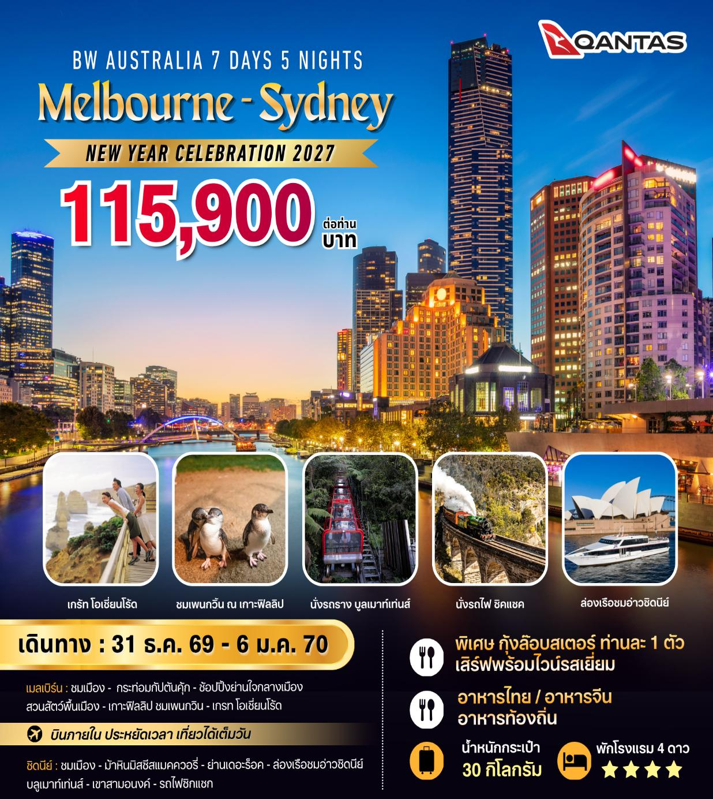

BW Australia New Year Celebration 2027
ทัวร์ออสเตรเลีย เมลเบิร์น ซิดนีย์ 7 วัน 5 คืน
วันที่ 31 ธันวาคม 2569 – 6 มกราคม 2570 (กรุ๊ปปีใหม่)
เมนูพิเศษ กุ้งล๊อบสเตอร์ ท่านละ 1 ตัว เสิร์ฟพร้อมไวน์รสเยี่ยม
รับประทานอาหารไทย/อาหารจีน/อาหารท้องถิ่น

DAY | ITINERARY | MEAL  B L D |  |  | HOTEL
1 | กรุงเทพฯ – ซิดนีย์ – เมลเบิร์น |  |  | ✈️
2 | เมลเบิร์น – ชมเมือง – สวนฟิตซ์รอย – กระท่อมกัปตันคุ้ก – ช้อปปิ้งย่านใจกลางเมือง | ✈️ |  |  | Hotel Grand Chancellor Melbourne 4*  หรือเทียบเท่า คืนที่ 1
3 | เมลเบิร์น – อิสระชมเมือง – สวนสัตว์พื้นเมือง – เกาะฟิลลิป – ชมนกเพนกวิน |  | X |  | Hotel Grand Chancellor Melbourne 4*  หรือเทียบเท่า คืนที่ 2
4 | เมลเบิร์น – Great Ocean Road (ครึ่งสาย) – 12 APOSTLES – London Bridge – เมลเบิร์น |  |  |  | Hotel Grand Chancellor Melbourne 4*  หรือเทียบเท่า คืนที่ 3
5 | เมลเบิร์น - (บินภายใน) - ซิดนีย์ – ชมเมือง –– ม้าหินมิสซีสแมคควอรี่ – ย่านเดอะร๊อค –ล่องเรือชมอ่าวซิดนีย์ |  |  |  | Holiday Inn Sydney - Potts Point by IHG  4* หรือเทียบเท่า คืนที่ 4
6 | ซิดนีย์ –บลูเมาท์เท่นส์– เขาสามอนงค์ – รถไฟซิกแซก |  |  |  | Holiday Inn Sydney - Potts Point by IHG  4* หรือเทียบเท่า คืนที่ 5
7 | ซิดนีย์ – กรุงเทพฯ |  | ✈️ | ✈️

วันแรก (31 ธันวาคม 2569) กรุงเทพฯ –ซิดนีย์ - เมลเบิร์น
15.00 น. คณะพร้อมกันที่ สนามบินสุวรรณภูมิ ผู้โดยสารระหว่างประเทศ ชั้น 4 เคาน์เตอร์ N สายการบินแควนตัส แอร์เวย์ (QF) โดยมีเจ้าหน้าที่ของบริษัทฯ คอยให้การต้อนรับ และอำนวยความสะดวกด้านเอกสารการเดินทางและสัมภาระเช็คอิน
18.00 น. เดินทางสู่ นครซิดนีย์ ประเทศออสเตรเลีย โดย สายการบินแควนตัส แอร์เวย์ เที่ยวบินที่ QF 024

วันที่สอง (1 มกราคม 2570) เมลเบิร์น – ชมเมือง – สวนฟิตซ์รอย – กระท่อมกัปตันคุ้ก –
ช้อปปิ้งย่านใจกลางเมือง
07.35 น. เดินทางถึง สนามบินซิดนีย์ ประเทศออสเตรเลีย นำท่านผ่านขั้นตอนการตรวจคนเข้าเมืองและรับกระเป๋าจากนั้นเดินทางสู่อาคารผู้โดยสารภายในประเทศ (เพื่อเปลี่ยนเครื่อง)
10.05 น. เดินทางสู่ สนามบินเมลเบิร์น โดยสายการบินแควนตัส เที่ยวบินที่ QF433
11.40 น. เดินทางถึง สนามบินเมลเบิร์น ประเทศออสเตรเลีย

กลางวัน รับประทานอาหารกลางวัน อาหารจีน ณ ภัตตาคาร
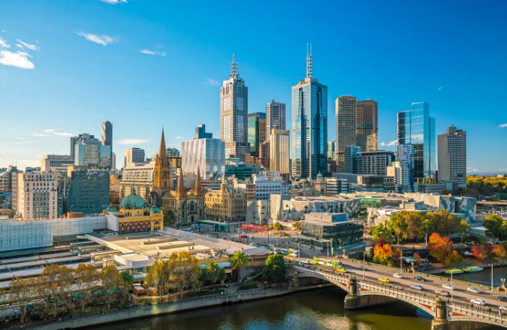

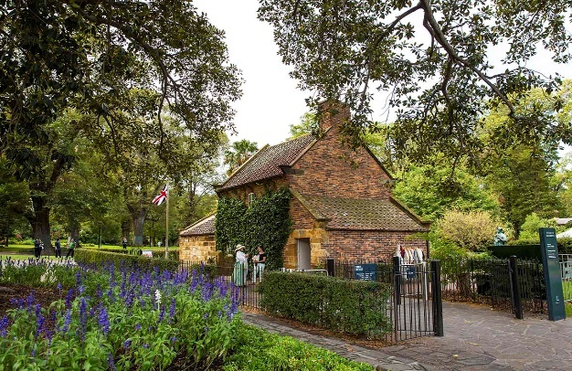
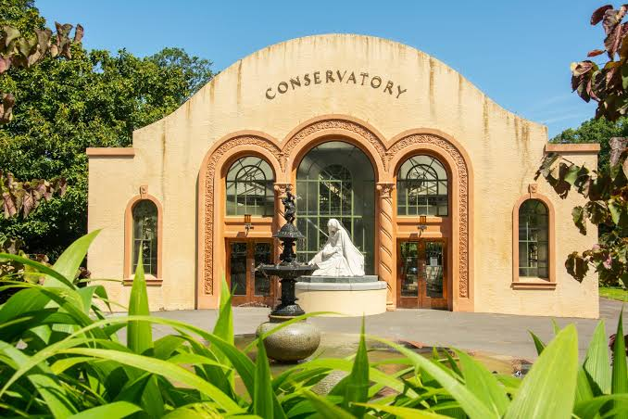

นำท่านเดินทางเข้าสู่ เมืองเมลเบิร์น (Melbourne) เมืองเอกของรัฐวิกตอเรีย เมืองเมลเบิร์นเป็นการผสมผสานทั้งความเก่าและความใหม่เข้าด้วยกัน ตั้งอยู่บนริมฝั่งแม่น้ำ Yarra มีสวนสาธารณะริมน้ำ มีสถาปัตยกรรมสมัยกลางศตวรรษที่ 18 กับตึกสูงระฟ้าในสมัยปัจจุบัน นำท่านชมสวนฟิตซ์ซรอย (Fitzroy Garden)สวนสาธารณะขนาดใหญ่ที่เต็มไปด้วยดอกไม้นานาพันธุ์ ภายในสวนเป็นที่ตั้ง กระท่อมกัปตันคุ้ก (Cooks’s Cottage) บ้านพักของนักสำรวจชาวอังกฤษคนสำคัญของโลก ผู้ค้นพบทวีปออสเตรเลียและซีกขั้วโลกใต้ กระท่อมนี้ได้ถูกย้ายมาเพื่อเป็นการเฉลิมฉลองนครเมลเบิร์นในวาระครบรอบ 100 ปี ผ่านชม สถานี Flinders Street Station สถานีรถไฟหลักของเมืองและมีสถาปัตยกรรมที่สวยงาม เป็นศูนย์รวมการเดินทางของเมือง บริเวณนั้นมีร้านอาหารภัตตาคาร มีคาเฟ่และบาร์ มีลานเปิดกว้างสำหรับจัดกิจกรรมงานแสดง มีร้านอาหารมากมายหลายสไตล์ ผ่านชม อาคารรัฐสภาแห่งเมลเบิร์น (Parliament House Melbourne) ออกแบบโดย“ชาลี แพสลีย์และปีเตอร์ เคอร” อำนวยการก่อสร้างโดย”“จอน คิงส์”ซึ่งใช้พื้นฐานศิลปะนีโอ สถานที่แห่งนี้เคยถูกใช้เป็นทั้งรัฐสภาแห่งรัฐวิคตอเรีย 2 ครั้ง ทั้งยังเคยถูกใช้เป็นอาคารรัฐสภากลางของประเทศออสเตรเลียระหว่างปี 1901-1927 สถานที่แห่งนี้ได้รับการขึ้นทะเบียนเป็นมรดกสำคัญของรัฐวิคตอเรีย ต่อมานำท่านอิสระช้อปปิ้งย่านใจกลางเมือง ซึ่งบริเวณนั้นมี ห้างMyer / David Jones / Emporium / The Strand Melbourne / Melbourne’s GPO มีสินค้ามากมายทั้งสำหรับผู้ชาย ผู้หญิง เสื้อผ้า เครื่องแต่งกาย น้ำหอม ผลิตภัณฑ์แฟชั่น กระเป๋า สินค้าแบรนด์เนมต่างๆมากมาย หรือซุปเปอร์มาร์เก็ตเช่น Woolworths / Coles ซึ่งมีสินค้าให้ท่านเลือกซื้อหลากหลาย
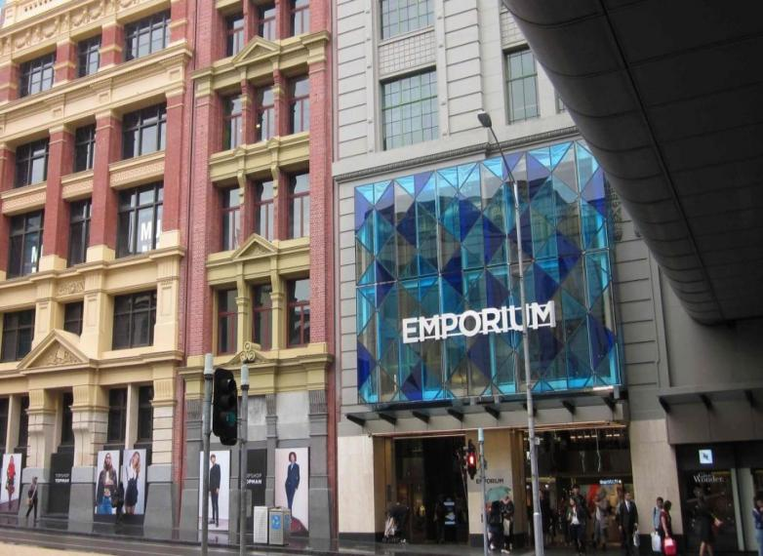
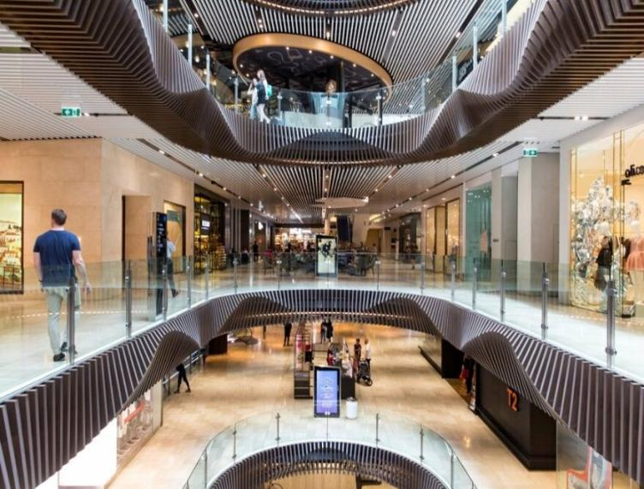

ค่ำ รับประทานอาหารค่ำ อาหารจีน ณ ภัตตาคาร
นำท่านเข้าพักโรงแรม Hotel Grand Chancellor Melbourne 4* หรือเทียบเท่า (คืนที่1)
วันสาม ( 2 มกราคม 2570 ) เมลเบิร์น – อิสระชมเมือง – สวนสัตว์พื้นเมือง – เกาะฟิลลิป – ชมนกเพนกวิน
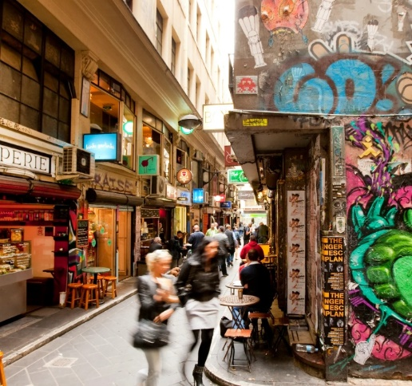
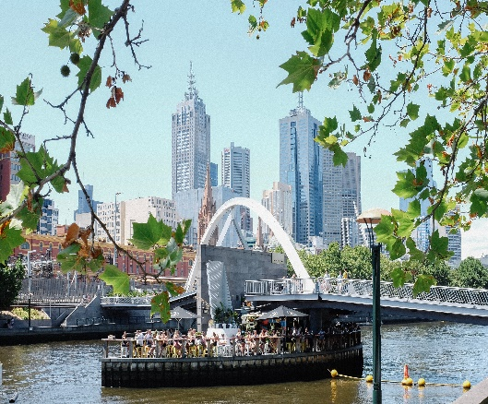
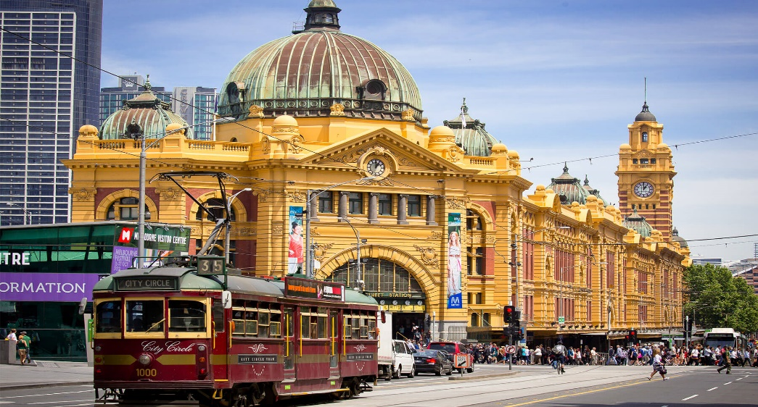
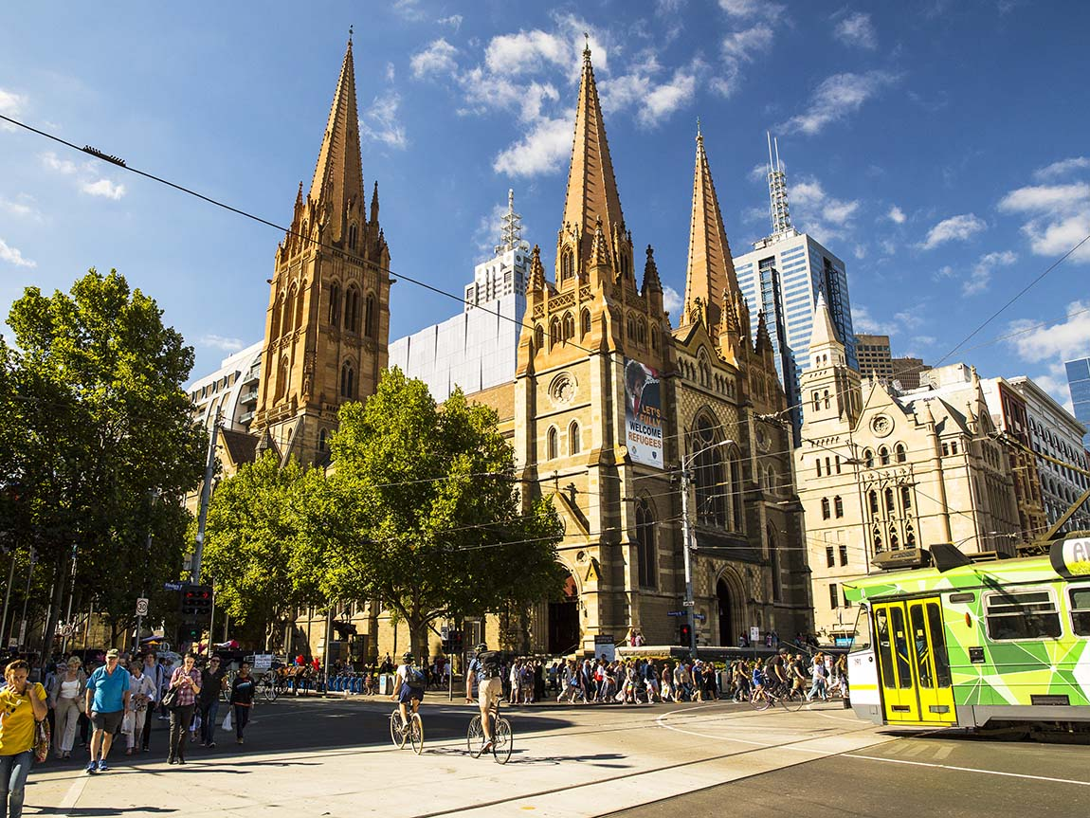
เช้า รับประทานอาหารเช้า ณ ห้องอาหารในโรงแรม
อิสระชมเมืองตามอัธยาศัย เมืองเมลเบิร์นถูกขนานนามว่าเป็นเมืองแห่งร้านกาแฟ มีร้านกาแฟ ร้านเบเกอรี่ชื่อดังมากมาย นอกจากนี้ในบริเวณใจกลางเมืองเป็นที่ตั้ง คาเฟ่ ร้านอาหาร แกลลอรี่ มีมุมถ่ายรูปชิคชิคมากมาย ให้ท่านได้มีเวลาพักผ่อนเดินเล่นตามอัธยาศัย
กลางวัน อิสระรับประทานอาหารกลางวันตามอัธยาศัย
นำท่านเดินทางสู่ สวนสัตว์พื้นเมือง (MARU KOALA & ANIMAL PARK) (ใช้เวลาเดินทางประมาณ 2 ชั่วโมง) ท่านจะได้สัมผัสกับโคอาล่าอย่างใกล้ชิดและป้อนอาหารจิงโจ้ด้วยมือนอกจากนี้ยังสามารถชมวอลลาบี้และวอมแบ็ททัสมาเนี้ยนเดวิล อัลพาก้า นกอีมู นกแก้วและสัตว์พื้นเมืองอื่นๆ อีกมากมาย
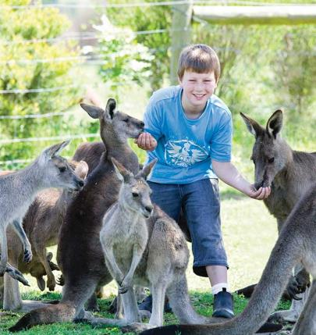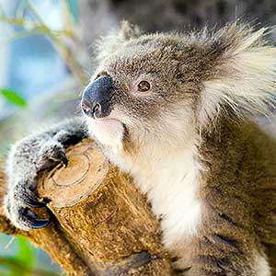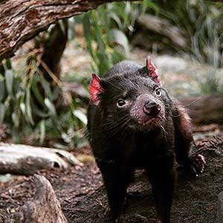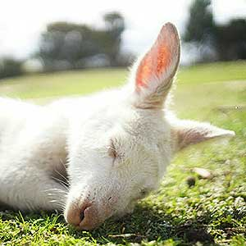
หลังจากนำท่านเดินทางสู่ เกาะฟิลลิป (PHILLIP ISLAND NATURE PARK) พบประสบการณ์อันน่าประทับใจกับการชมความน่ารัก ชมนกเพนกวิน ซึ่งเป็นเพนกวินพันธ์เล็กที่สุดในโลก ในบรรยากาศอันสวยงามยามพระอาทิตย์อัสดงซึ่งท่านจะได้เห็นฝูงเพนกวินตัวน้อยพร้อมใจกันยกขบวนพาเหรดขึ้นจากทะเลเพื่อกลับคืนสู่รังพร้อมอาหารในปากมาฝากลูกตัวน้อยที่รออยู่ในรังเหล่าเพนกวินทั้งหลายจะส่งเสียงเรียกหาลูกและเดินให้ท่านเห็นความน่ารักอย่างใกล้ชิด เพนกวินน้อยเหล่านี้จะออกไปหาอาหารแต่เช้าและจะกลับมาอีกทีตอนพระอาทิตย์ตก
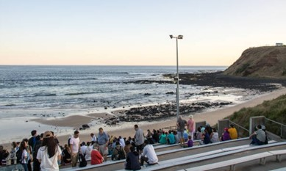
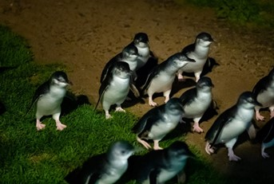
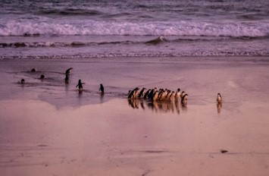
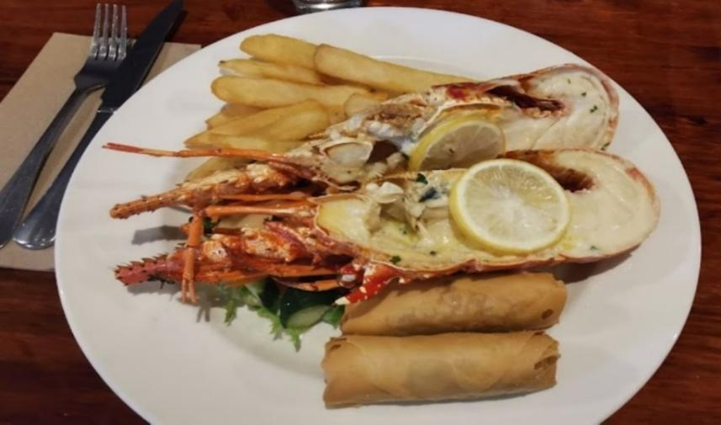
(ห้ามถ่ายรูปเพนกวิน เพราะเป็นการรบกวนหรืออาจจะทำให้เพนกวินตกใจ)
ค่ำ รับประทานอาหารค่ำ เมนูพิเศษ กุ้งล๊อบสเตอร์ท่านละ 1 ตัว เสิร์ฟพร้อมไวน์รสเยี่ยม
หลังจากนั้นนำท่านเดินทางกลับสู่ เมืองเมลเบิร์น (ใช้เวลาเดินทางประมาณ 2 ชั่วโมง)
นำท่านเข้าพักโรงแรม Hotel Grand Chancellor Melbourne 4* หรือเทียบเท่า (คืนที่2)
วันสี่ ( 3 มกราคม 2570) เมลเบิร์น – Great Ocean Road (ครึ่งสาย) – 12 APOSTLES – London Bridge – เมลเบิร์น
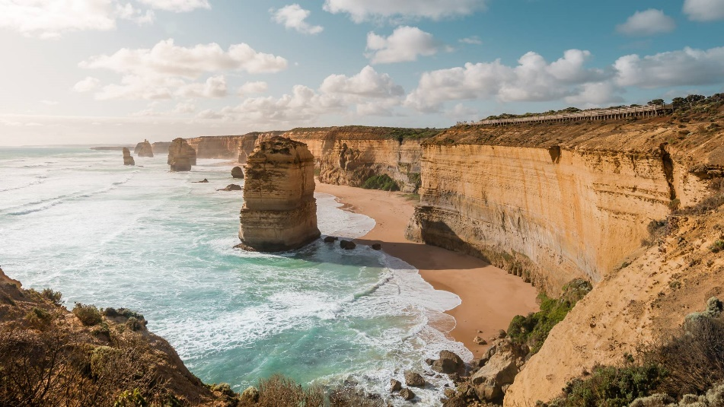
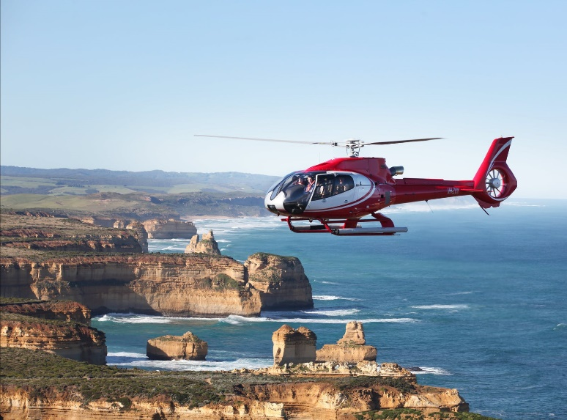
เช้า รับประทานอาหารเช้าในโรงแรม
***แนะนำซื้อทัวร์เพิ่มโดยนั่งเฮลิคอปเตอร์ ให้ท่านชมความงามในมุมสูงที่รับรองได้ว่าท่านจะต้องประทับใจราคา
เริ่มต้นโดยประมาณ 175 เหรียญออสเตรเลียโดยใช้เวลา 16 นาทีสำหรับท่านที่สนใจกรุณาติดต่อหัวหน้าทัวร์***ทัวร์)

นำท่านออกเดินทางสู่ Great Ocean Road (ใช้เวลาเดินทางประมาณ 3 ชั่วโมง) ถนนสายนี้ได้รับการขึ้นทะเบียนเป็นมรดกแห่งชาติของออสเตรเลีย สร้างขึ้นโดยทหารผ่านศึก และอุทิศให้กับทหารที่เสียชีวิตในช่วงสงครามโลกครั้งที่ 1 ถนนสายนี้ทอดยาวผ่านภูมิประเทศที่หลากหลาย ผ่านเมืองโคแลค(Colac) หลังจากนั้นเดินทางต่อไปยังอุทยานแห่งชาติพอร์ต แคมป์เบลล์ (Port Campbell National Park) ซึ่งเป็นหนึ่งในสถานที่ท่องเที่ยวสำคัญบนถนนเลียบชายฝั่ง
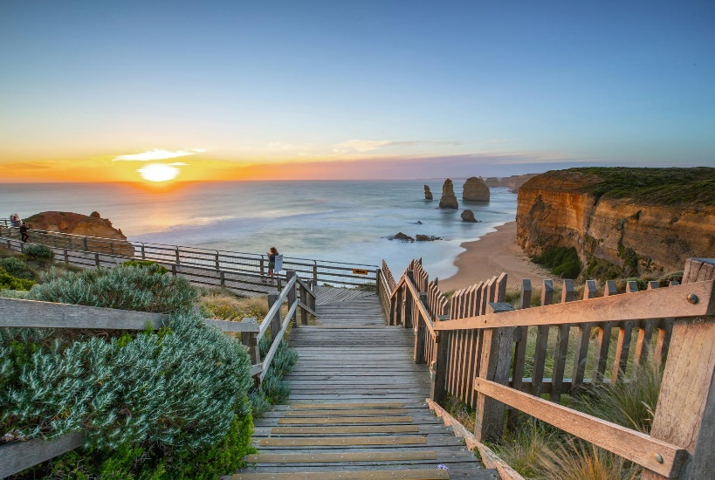
นำท่านเดินทางสู่ จุดชมวิว (12 Apostles) กลุ่มเสาหินปูนขนาดยักษ์ที่เรียงรายกันอยู่นอกชายฝั่ง Twelve Apostles ซึ่งตั้งชื่อตาม 12 นักบุญ หรือสิบสองสาวกศักดิ์สิทธิ์ของศาสนาคริสต์ ซึ่งถือว่าเป็นความมหัศจรรย์ทางธรรมชาติที่ไม่ควรพลาด กลุ่มเสาหินนี้ตั้งเรียงรายกันเป็นกลุ่มอยู่ในทะเล สันนิษฐานว่าเกิดจากการกัดกร่อนของลมและน้ำนับร้อยนับพันปีจนเสาหินปูนชายฝั่งกลายเป็นโพรง เกิดเป็นถ้ำ แล้วถ้ำก็ยุบตัวลงเหลือแต่โครงเสาหินในเวลาต่อมา
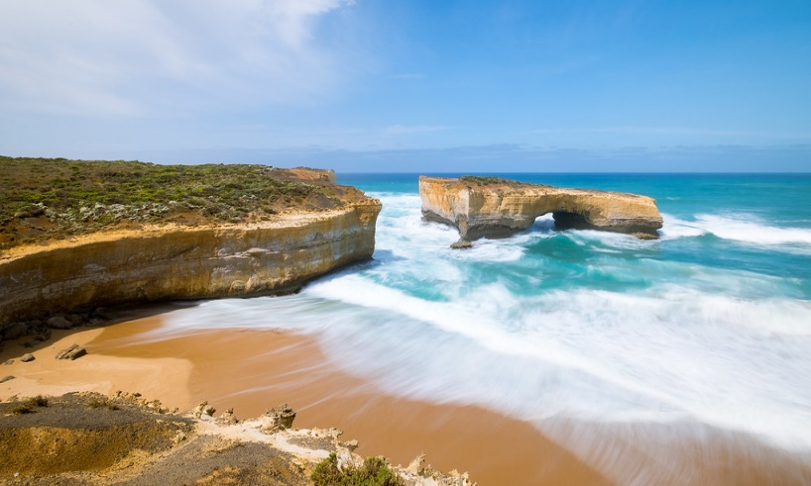
กลางวัน รับประทานอาหารกลางวัน อาหารท้องถิ่น ณ ภัตตาคาร
นำท่านเดินทางสู่ จุดชมวิว (London Bridge) ลอนดอนบริดจ์เป็นเสาหินในทะเลที่มีลักษณะเป็นเนินลาดและมีซุ้มโค้งกลางทะเลคล้ายสะพาน London Bridge ในกรุงลอนดอน ประเทศอังกฤษ โดยบางส่วนได้ทลายลงมาในปี ค.ศ. 1990 ปัจจุบันจึงมีลักษณะคล้ายกับเสาสองแท่งที่เกือบแยกออกจากกัน
สมควรแก่เวลานำท่านเดินทางกลับสู่ ตัวเมืองเมลเบิร์น (ใช้เวลาเดินทางประมาณ 3 ชั่วโมง)
ค่ำ รับประทานอาหารค่ำ อาหารไทย ณ ภัตตาคาร
นำท่านเข้าพักโรงแรม Hotel Grand Chancellor Melbourne 4* หรือเทียบเท่า (คืนที่3)
วันที่ห้า( 4 มกราคม 2570) เมลเบิร์น - (บินภายใน) - ซิดนีย์ – ชมเมือง –– ม้าหินมิสซีสแมคควอรี่ – ย่านเดอะร๊อค –ล่องเรือชมอ่าวซิดนีย์
เช้า รับประทานอาหารเช้า ณ ห้องอาหารในโรงแรม
นำท่านเดินทางสู่ สนามบินเมลเบิร์น เพื่อเช็กอินและโหลดสัมภาระ
11.00 น. เดินทางสู่ สนามบินซิดนีย์ โดยสายการบินแคนตัส เที่ยวบิน QF438 (สายการบิน-ไฟลท์บินอาจมีการเปลี่ยนแปลง)

12.25 น. เดินทางถึง สนามบินซิดนีย์ นครซิดนีย์ ประเทศออสเตรเลีย
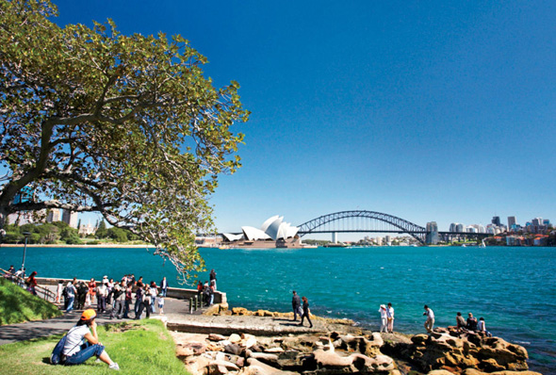
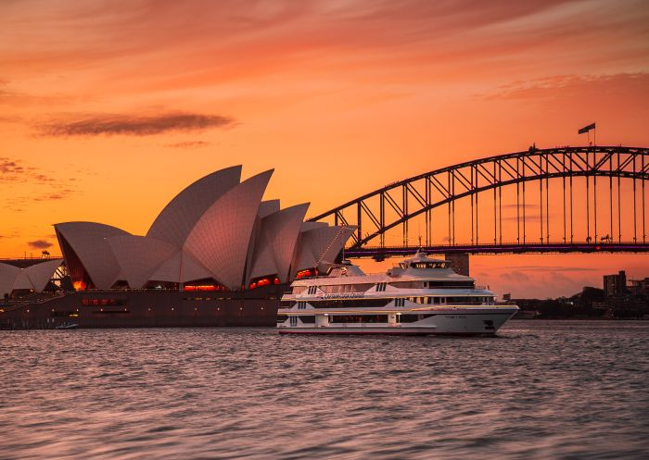
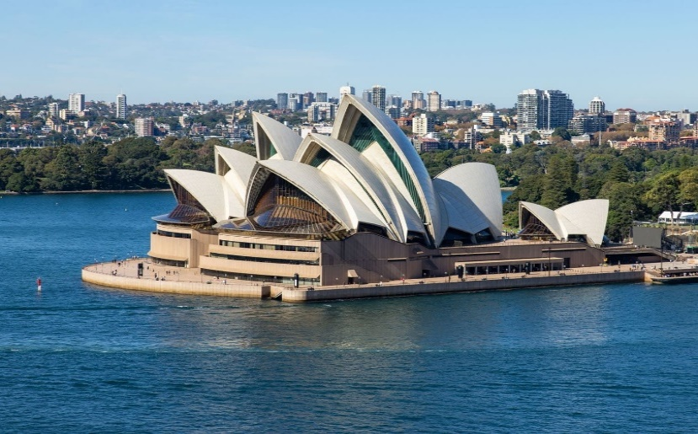
กลางวัน รับประทานอาหารกลางวัน อาหารจีน ณ ภัตตาคาร
นำท่านชม ม้าหินของมิสซิสแม็คควอรี่ (Mrs Macquarie's Chair) ม้านั่งหินตัวโปรดของภริยาของผู้สำเร็จราชการคนแรกของรัฐนิวเซาท์เวลส์ซึ่งเป็นม้าหินทรายอยู่ปลายสุดของสวนสาธารณะด้านหน้าเป็นอ่าวซิดนีย์ที่สวยงาม นอกจากนี้ด้านบนสวนสาธารณะยังเป็นจุดถ่ายรูปที่สวยงาม นำท่านชมย่านเดอะร๊อค (The Rocks) ซึ่งเป็นจุดที่ชาวอังกฤษในตอนแรกที่มาตั้งถินฐานของเมือง ให้ท่านชมอาคารบ้านเรือนที่เก่าแก่ เดินเล่นชมวิวของอ่าวที่สวยงาม หลังจากนั้นนำท่านเดินทางสู่ ท่าเรืออ่าวซิดนีย์ เพื่อนำท่าน ล่องเรือชมอ่าวซิดนีย์พร้อมรับประทานอาหาร (Sunset Dinner Cruise)
ค่ำ รับประทานอาหาร อาหารท้องถิ่น บนเรือพร้อมล่องเรือชมอ่าวซิดนีย์ยามพระอาทิตย์ตก
“ระหว่างล่องเรือท่านสามารถชม โรงละครโอเปร่าเฮ้าส์ (OPERA HOUSE) สิ่งก่อสร้างที่โดดเด่นด้วยหลังคารูปเรือซ้อนกันอันเป็นเอกลักษณ์ในแบบสถาปัตยกรรมร่วมสมัยที่สร้างชื่อเสียงให้กับออสเตรเลีย ใช้เวลาในการก่อสร้างนานถึง 14 ปี และองค์การยูเนสโกได้ลงทะเบียนขึ้นเป็นมรกดโลกชมวิว สะพานฮาร์เบอร์ อันยิ่งใหญ่และสวยงาม”
นำท่านเข้าพักโรงแรม Holiday Inn Sydney - Potts Point by IHGหรือเทียบเท่า (คืนที่4)
วันที่หก ( 5 มกราคม 2570) ซิดนีย์ –บลูเมาท์เท่นส์– เขาสามอนงค์ – รถไฟซิกแซก
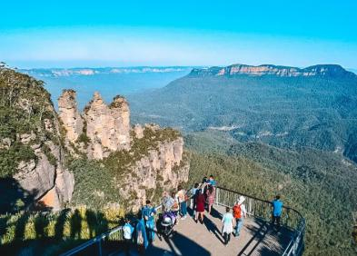
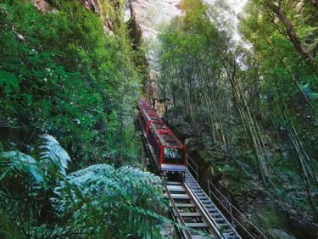
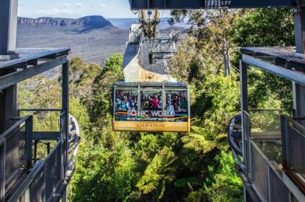
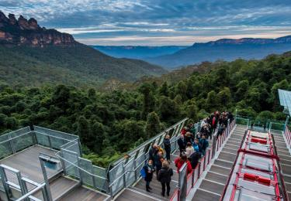
เช้า รับประทานอาหารเช้าในโรงแรม
นำท่านเดินทางเข้าสู่ อุทยานแห่งชาติบลูเม้าท์เท่นส์ ชื่นชมทิวทัศน์อันสวยงามบนผืนแผ่นดินและหุบเขาอันกว้างใหญ่ซึ่งเต็มไปด้วยต้นยูคาลิปตัสเวลามองระยะไกลเป็นสีน้ำเงินตามหุบเขาอันกว้างใหญ่ จากนั้นชม เขาสามอนงค์ (THREE SISTERS ROCK) เป็นแท่นหินใหญ่สามก้อนรูปทรงแปลกตาที่เกิดจากฝนและลมพัดจนเกิดเป็นตำนานความรักอันแสนเศร้าของยักษ์สาวอะบอริจิ้นสามตนที่ถูกสาปให้เป็นหินสามก้อนทำให้หุบเขาแห่งนี้มีความงามยิ่งขึ้น ต่อมานำท่านเดินทางสู่ SCENIC WORLD บริษัทที่บริการกระเช้าและรถรางลงหุบเขาทำให้ท่านได้ชมเขาสามอนงค์ได้สวยงามยิ่งขึ้นอีกมุม นำท่านรถรางไฟฟ้า (KATOOMBA SCENIC RAILWAY)ที่ดัดแปลงมาจากรถขนถ่านหินในสมัยก่อนมีความชันถึง 45 องศา วิ่งผ่านทะลุหุบเขาอันสูงชันสู่หุบเขาด้านล่างอย่างตื่นเต้นและหวาดเสียว จากนั้นให้ท่านได้เดินชมธรรมชาติตามทางไม้ที่จัดไว้อย่างสวยงามใต้หุบเขา ชมป่าฝนและหุ่นจำลองการขุดถ่านหินในสมัยก่อน จากนั้นขึ้นกระเช้า SCENIC CABLEWAY จากใต้หุบเขาสู่ด้านบนพร้อมชมความงดงามเบื้องล่างของหุบเขาสีน้ำเงินที่ท่านยังสามารถชมยอดเขาสามอนงค์อีกมุมที่แตกต่าง

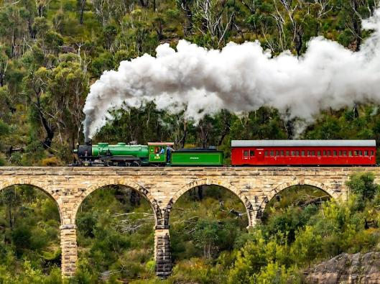
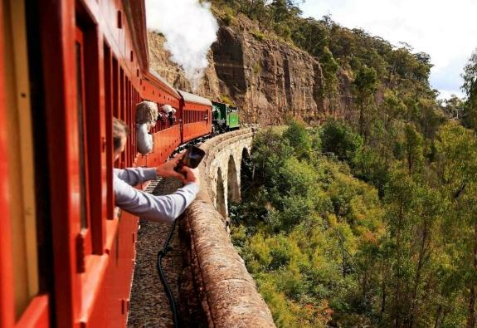
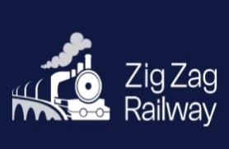
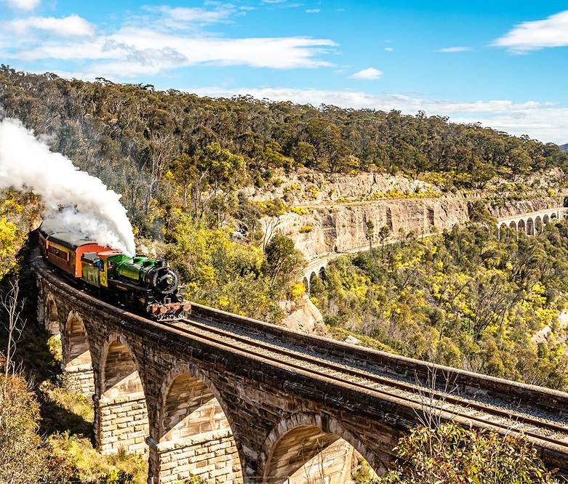
กลางวัน รับประทานอาหารกลางวัน อาหารท้องถิ่น ณ ภัตตาคาร

นำท่านเดินทางสู่ สถานีรถไฟ เพื่อนำท่านเปิดประสบการณ์นั่ง รถไฟซิกแซก(Zig Zag Railway)เส้นทางรถไฟมรดกทางประวัติศาสตร์ (Heritage Railway) อันโด่งดังของออสเตรเลีย ท่านจะได้สัมผัส บรรยากาศย้อนยุค นั่งรถไฟหัวรถจักรไอน้ำโบราณชมวิวทิวทัศน์ที่สวยงามของเทือกเขาบลูเมาน์เทนส์ความมหัศจรรย์ทางวิศวกรรม (The Great Zig Zag)
ค่ำ รับประทานอาหารค่ำ ณ ภัตตาคาร
นำท่านเข้าพักโรงแรม Holiday Inn Sydney - Potts Point by IHGหรือเทียบเท่า (คืนที่5)
วันที่เจ็ด ( 6 มกราคม 2570) ซิดนีย์ – กรุงเทพฯ
เช้า รับอาหารแบบกล่องจากโรงแรม
06.30น. นำท่านเดินทางสู่ สนามบินซิดนีย์ เพื่อเช็กอินและโหลดสัมภาระ
10.25 น. ออกเดินทางสู่ กรุงเทพ ฯ โดยสายการบินแควนตัส เที่ยวบินที่ QF023
16.10 น. เดินทางถึง สนามบินสุวรรณภูมิ กรุงเทพฯ โดยสวัสดิภาพ

BW Australia New Year Celebration 2027
ทัวร์ออสเตรเลีย เมลเบิร์น ซิดนีย์ 7 วัน 5 คืน
วันที่ 31 ธันวาคม 2569 – 6 มกราคม 2570 (กรุ๊ปปีใหม่)
เมนูพิเศษ กุ้งล๊อบสเตอร์ ท่านละ 1 ตัว เสิร์ฟพร้อมไวน์รสเยี่ยม
รับประทานอาหารไทย/อาหารจีน/อาหารท้องถิ่น

อัตราค่าบริการ
ราคาต่อท่าน | ราคารวมตั๋ว | ราคาไม่รวมตั๋ว  (ไม่รวมตั๋วตลอดการเดินทาง)
ผู้ใหญ่พักห้องคู่ 2 – 3 ท่าน/ห้อง | 115,900.- | 66,900.-
เด็กอายุต่ำกว่า 12 ปี พักกับ 1 ผู้ใหญ่ (มีเตียง) | 110,900.- | 63,900.-
เด็กอายุต่ำกว่า 12 ปี พักกับ 2 ผู้ใหญ่ (มีเตียง) | 105,900.- | 60,900.-
เด็กอายุต่ำกว่า 12 ปี พักกับ 2 ผู้ใหญ่ (เด็กไม่มีเตียง) | 101,900.- | 57,900.-
ห้องพักเดี่ยว เพิ่มท่านละ | 15,900.- | 15,900.-
ผู้ใหญ่ 3 ท่านพัก 1 ห้อง ลดท่านที่3 | 1,200.- | 1,200.-
*** ราคาไม่รวมค่าวีซ่า 6,500 บาท
*** ราคาไม่รวมค่าทิปหัวหน้าทัวร์และคนขับรถท่านละ 1,500 บาท
*** ราคานี้บริษัทฯขอสงวนสิทธิ์ในการเปลี่ยนแปลงราคาตามภาษีน้ำมันของสายการบินหากมีการปรับขึ้น
*** การเดินทางในแต่ละครั้งจะต้องมีผู้โดยสารมากกว่า 15ท่าน (เป็นผู้ใหญ่ทั้งหมด)ขึ้นไป หากผู้โดยสารที่เป็นผู้ใหญ่ต่ำกว่า 15 ท่าน บริษัทฯ ขอสงวนสิทธิ์ในการเลื่อนการเดินทาง ส่วนขนาดของกรุ๊ปจะสรุปได้หลังที่ปิดกรุ๊ปแล้วประมาณ 3 อาทิตย์ก่อนเดินทาง
* กรณีใช้ต้องการเดินทางโดยชั้นธุรกิจ(Business Class) หรือทารก (Infant)กรุณาสอบถามราคาเพิ่มเติมจากเจ้าหน้าที่บริษัทฯ
* กรณีออกตั๋วแล้วมีการยกเลิกการเดินทางไม่สามารถคืนเงินค่าตั๋วได้ (NO REFUND) เพราะเป็นเงื่อนไขตั๋วกรุ๊ปของสายการบิน
* สำหรับห้องที่เป็นสามเตียง(Triple Room)โรงแรมในออสเตรเลียมีจำนวนน้อยและบางโรงแรมอาจจะเป็นเตียงใหญ่สองเตียงที่สามารถพักได้ 3 ท่าน (2 Double beds)หรืออาจเป็นห้อง 1 เตียงใหญ่และ 1 เตียงเสริม
(1 Double + 1 Extra bed) สำหรับห้องนอน 3 ท่านหรือบางโรงแรมกรณีพัก 3 ท่าน/ห้อง บางโรงแรมไม่มีห้อง 3 เตียง ลูกค้าต้องจ่ายค่าห้องพักเดี่ยวเพิ่ม
* บริษัทฯจะไม่รับผิดชอบในเรื่องตั๋วที่ลูกค้าซื้อเองเพื่อต่อเที่ยวบินหรือค่าเดินทางต่าง ๆ ที่จะมาเดินทางกับคณะเราหากเที่ยวบินล่าช้าหรือจำนวนผู้เดินทางไม่ครบตามจำนวน กรุ๊ปไม่สามารถออกเดินทางได้
* หากท่านต้องการอาหารพิเศษหรือที่นั่งบนเครื่องรวมถึงการสะสมไมล์ของสายการบิน กรุณาแจ้งให้เราทราบในตอนจองทัวร์หรือก่อนเดินทางอย่างน้อย 10 วัน เพื่อแจ้งให้สายการบินทราบแต่จะได้ตามที่ขอหรือไม่ขึ้นอยู่กับสายการบินจะพิจารณาให้
* กรณีลูกค้ามีวีซ่าอยู่แล้ว หรือ มีบัตรอนุญาตให้เข้า-ออก ประเทศ โดยไม่ต้องยื่นวีซ่า เช่น บัตรเอเบค ฯลฯ ทางบริษัทฯ จะไม่รับผิดชอบหรือคืนค่าใช้จ่ายใดๆ ทั้งสิ้น หากไม่ได้รับอนุญาตเข้าประเทศ เนื่องจากเป็นดุลพินิจของเจ้าหน้าตรวจคนเข้าเมือง
* หากจำนวนลูกค้าที่เดินทาง 10-14 ท่าน บริษัทฯจะจัดรถขนาด 21-25 ที่นั่งในการบริการตลอดการเดินทาง
* โรงแรมที่ออสเตรเลียตามรายการไม่มีคนยกกระเป๋า
* ราคาทัวร์ไม่รวมที่นั่ง Long leg หากท่านต้องการจะต้องแจ้งสายการบินเพื่อซื้อที่นั่งก่อนเดินทาง (มีจำนวนจำกัด)
* การใช้ผ้าเช็ดตัวในโรงแรม หากต้องการให้เปลี่ยนทุกวันให้ท่านวางผ้าเช็ดตัวไว้ที่พื้น ถ้าแขวนไว้ทางโรงแรมจะไม่เปลี่ยนให้เพราะถือว่าท่านยินดีที่จะใช้ผ้าเช็ดตัวผืนเดิมและยินดีเข้าร่วมรณรงค์กิจกรรมลดโลกร้อน

อัตรานี้รวม
- ค่าตั๋วเครื่องบินไป-กลับ ชั้นประหยัด ตามที่ระบุในรายการ
(กรณีวางตั๋วคอนเฟริมที่นั่งหรือออกตั๋วแล้วไม่สามารถยกเลิกหรือเปลี่ยนแปลงใดๆได้ทั้งสิ้นหรือเปลี่ยนแปลงวันเดินทางตั๋ว Non Refundable)
- - น้ำหนักกระเป๋า (Checked Baggage) ใบใหญ่สำหรับโหลด น้ำหนักไม่เกิน 30 ก.ก. ท่านละ 1 ใบเท่านั้น)
-น้ำหนักกระเป๋า (Carry-On) ใบเล็กถือขึ้นเครื่องบิน น้ำหนักไม่เกิน 7 ก.ก. ท่านละ 1 ใบเท่านั้น)
- ค่าโรงแรมที่พัก (สองท่านต่อหนึ่งห้อง), ค่ารถรับส่งระหว่างนำเที่ยว, ค่าเข้าชมสถานที่ต่างๆ ตามรายการที่ระบุ
- ค่าอาหารและเครื่องดื่มตามรายการที่ได้ระบุในรายการ, ค่าภาษีสนามบินทุกแห่งที่มี
- ค่ามัคคุเทศก์ของบริษัทจากกรุงเทพฯที่คอยอำนวยความสะดวกแก่ท่านตลอดการเดินทางในต่างประเทศ
- ค่าประกันการเดินทางรวมอุบัติเหตุและค่ารักษาพยาบาลในต่างประเทศคุ้มครองในวงเงินท่านละ 1,000,000 บาท สำหรับผู้เดินทางไปพร้อมกรุ๊ปตั้งแต่ประประเทศไทย ในระยะเวลาท่องเที่ยวกับทัวร์เท่านั้น เงื่อนไขการคุ้มครอง
  - หากลูกค้าเดินทางไปก่อนคณะ กรมธรรม์ประกันไม่คุ้มครอง ต้องทำประกัน(รายเดี่ยว) ลูกค้าสามารถจัดทำเองได้ หรือกรุณาติดต่อสอบถามกับทางบริษัทฯ
    - อายุ 1-15ปี และต่ำกว่า 75 ปี คุ้มครองรายละเอียดตามเงื่อนไขกรมธรรม์
  - กรณีลูกค้าอายุต่ำกว่า 1 ปี หรือ 75 ปีขึ้นไป และ ไม่ได้เดินทางไป-กลับ พร้อมกรุ๊ป ต้องทำประกันเดี่ยวเพิ่ม กรุณาสอบถามรายละเอียดกับเจ้าหน้าที่
  - ลูกค้าที่จอยแลนด์ ที่อาศัยอยู่ในประเทศนั้นๆ อยู่แล้วไม่คุ้มครอง หรือกรณีไป-กลับ ไม่พร้อมกรุ๊ป ไม่ตรงตามเงื่อนไขกรมธรรม์
- ปรับค่าภาษีน้ำมันของสายการบิน ณ วันที่ 1 เมษายน 2569 และบริษัทฯของสงวนสิทธิ์ในการปรับราคาตามภาษีน้ำมัน หากสายการบินเปลี่ยนแปลงภาษีน้ำมันหลังจากนี้
- แจกน้ำบนรถวันละ 1 ขวด
อัตรานี้ไม่รวม
- ค่าทำหนังสือเดินทาง, ค่าทำใบอนุญาตที่กลับเข้าประเทศของคนต่างชาติ หรือ คนต่างด้าว
- ค่าน้ำหนักของกระเป๋าเดินทางในกรณีที่เกินกว่าสายการบินกำหนด
( ใบใหญ่น้ำหนักไม่เกิน 30 ก.ก. ท่านละ 1 ใบ / ถือขึ้นเครื่องบินได้น้ำหนักไม่เกิน 7 ก.ก. ท่านละ 1 ใบ)
- ค่าใช้จ่ายส่วนตัวนอกเหนือจากรายการที่ระบุ เช่น ค่าเครื่องดื่มและค่าอาหารที่สั่งเพิ่มเอง
- ค่าอาหารที่ไม่ได้ระบุไว้ในรายการ, ค่าโทรศัพท์ ค่าซักรีด ฯลฯ
- ค่าภาษีมูลค่าเพิ่ม 7% และภาษีหัก ณ ที่จ่าย 3%
- โรงแรมส่วนใหญ่ไม่มีพนักงานยกกระเป๋า ลูกค้าควรยกกระเป๋าด้วยตัวเองเพื่อความรวดเร็วและสะดวกในการเดินทาง
- * ไม่รวมค่าวีซ่าออสเตรเลียท่านละ 6,500 บาท (เก็บพร้อมยอดส่วนที่เหลือ)
- * ไม่รวมค่าทิปคนขับ และ หัวหน้าทัวร์ ท่านละ 1,500 บาท (เก็บพร้อมยอดส่วนที่เหลือ)

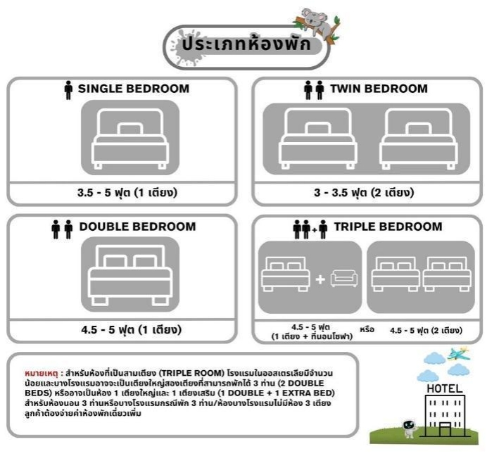
เงื่อนไขการจองทัวร์และการชำระเงิน
- ทางบริษัทฯ จะขอเก็บเงินค่ามัดจำเป็นจำนวน 50,000.-บาท ต่อการจองทัวร์หนึ่งท่าน
- ท่านต้องเตรียมเอกสารให้ทางบริษัทฯ เพื่ออำนวยความสะดวกสำหรับท่านในการทำวีซ่าเข้าประเทศออสเตรเลียก่อนเดินทางอย่างน้อย 3 เดือน หรือมากกว่านั้น
- หากท่านจองและให้เอกสารในการทำวีซ่าเข้าประเทศออสเตรเลียล่าช้า ไม่ทันกำหนดการออกตั๋วกับทางสายการบินและผลวีซ่าของท่านไม่ผ่าน บริษัทฯ จะขอสงวนสิทธิ์ในการคืนเงินค่ามัดจำทั้งหมด
- สำหรับส่วนที่เหลือ บริษัทฯ จะขอเก็บค่าทัวร์ทั้งหมดก่อนการเดินทางอย่างน้อย 60 วันทำการ กรณีลูกค้าที่ผลวีซ่าผ่านก่อน 60 วันทำการ ขอชำระยอดค่าใช้จ่ายทั้งหมด หากบริษัทฯ ไม่ได้รับเงินครบทั้งหมดก่อนวันเดินทาง บริษัทฯ ขอสงวนสิทธิ์ในการยกเลิกการให้บริการ
- บริษัทฯขอสงวนสิทธิ์ที่จะเปลี่ยนแปลงรายละเอียดบางประการในทัวร์นี้ เมื่อเกิดเหตุจำเป็น สุดวิสัย จนไม่อาจแก้ไขได้ และจะไม่รับผิดชอบใดๆ ในกรณีที่สูญหาย สูญเสียหรือได้รับบาดเจ็บ ที่นอกเหนือความ รับผิดชอบของหัวหน้าทัวร์และเหตุสุดวิสัยบางประการเช่น การนัดหยุดงาน ภัยธรรมชาติ การจลาจล ต่างๆ
- เนื่องจากรายการทัวร์นี้เป็นแบบเหมาจ่ายเบ็ดเสร็จ หากท่านสละสิทธิ์การใช้บริการใดๆตามรายการ หรือถูกปฏิเสธการเข้า และออกประเทศไม่ว่าในกรณีใดก็ตาม ทางบริษัทฯ ขอสงวนสิทธิ์ไม่คืนเงินในทุกกรณี
- เมื่อท่านได้ชำระเงินมัดจำหรือทั้งหมด ไม่ว่าจะเป็นการชำระผ่านตัวแทนของบริษัทฯ หรือชำระโดยตรงกับทางบริษัทฯ ทางบริษัทฯ จะขอถือว่าท่านรับทราบและยอมรับในเงื่อนไขต่างๆของบริษัทฯ ที่ได้ระบุไว้โดยทั้งหมด
- เมื่อท่านตกลงชำระค่ามัดจำ หรือ ค่าทัวร์ทั้งหมดแล้ว ทางบริษัทฯ จะถือว่าท่านได้อ่านเงื่อนไขและยอมรับข้อตกลงต่างๆ ทั้งหมดของทางบริษัทฯ เป็นที่เรียบร้อยแล้ว
บริษัทของสงวนสิทธิ์ในการไม่รับการจองทัวร์ เนื่องจากสถานที่ท่องเที่ยวต่างๆ ในโปรแกรมทัวร์ไม่เอื้ออำนวยต่อบุคคลดังต่อไปนี้
- เด็กที่มีอายุในระหว่างแรกเกิดถึง 3 ขวบ
- ผู้สูงอายุที่มีความจำเป็นต้องใช้วีลแชร์, ไม้เท้า, หรือเครื่องมือต่างๆในการพยุงตัว
- ผู้เดินทางที่บ่งบอกการเป็นบุคคลไร้ความสามารถหรือมีปัญหาสุขภาพจิด

เงื่อนไขการยกเลิก

ค่ามัดจำทัวร์จะถูกนำไปจ่ายค่าตั๋วเครื่องบิน ค่าโรงแรมและค่าวีซ่าล่วงหน้าซึ่งไม่สามารถเรียกเงินคืนได้ หากผู้เดินทางยกเลิกหรือไม่สามารถเดินทางได้ด้วยเหตุผลไดก็ตามจะเป็นไปตางเงื่อนไขตามนี้
- แจ้งยกเลิกก่อนการเดินทาง 90 วันทำการ คืนค่ามัดจำทั้งหมด 30,000.- บาท.
- แจ้งยกเลิกล่วงหน้า 75-90 วัน ก่อนเดินทาง ยึดค่ามัดจำ 30,000.-บาท
  - กรณีที่ถูกปฏิเสธวีซ่าจากทางสถานทูต ทางบริษัทขอยึดค่ามัดจำทั้งหมด
  - กรณีออกตั๋วแล้ว บริษัทฯขอสงวนสิทธิ์ในการคืนค่าตั๋ว
- แจ้งยกเลิกล่วงหน้า 1-75วัน ก่อนเดินทาง ไม่สามารถคืนเงินค่าทัวร์ทั้งหมดเพราะเป็นช่วงพีค (เทศกาลต่างๆ)
- แจ้งยกเลิกในวันเดินทางหรือถูกปฏิเสธการออกจากประเทศไทยหรือการเข้าประเทศออสเตรเลีย บริษัทฯจะไม่มีการคืนเงินทั้งหมด
- กรณีวีซ่าไม่ผ่านก่อนเดินทาง วันทำการคิดค่าใช้จ่ายตามความเป็นจริง หากหลังจากนี้ยึดค่ามัดจำทั้งหมด
หมายเหตุ
1. รายการอาจมีการเปลี่ยนแปลงตามความเหมาะสมหากเกิดจากความล่าช้าของสายการบินหรือโรงแรมที่พักในต่างประเทศ เหตุการณ์ทางการเมืองและภัยธรรมชาติ หรือรถติด หรือปิดถนน ระหว่างทำทัวร์ ฯลฯ โดยบริษัทฯ จะคำนึงถึงความสะดวกและปลอดภัยของผู้เดินทางเป็นสำคัญ
2. บริษัทฯ จะไม่รับผิดชอบในกรณีที่กองตรวจคนเข้าเมืองห้ามผู้เดินทางออกหรือเข้าประเทศ เนื่องจากมีสิ่งผิดกฎหมายหรือสิ่งต้องห้ามนำเข้าประเทศ
3. บริษัทฯ จะไม่รับผิดชอบและไม่คืนเงินไห้ท่านไม่ว่าจำนวนทั้งหมดหรือบางส่วน หากเจ้าหน้าที่ตรวจคนเข้าเมืองห้ามผู้เดินทางออกหรือเข้าประเทศ ดังนี้
3.1 เอกสารเดินทางไม่ถูกต้องหรือความประพฤติส่อไปในทางเสื่อมเสียหรือด้วยเหตุผลใดๆ ก็ตาม ตามที่เจ้าหน้าที่ตรวจคนเข้าเมืองพิจารณา
3.2 บริษัทฯจะไม่รับผิดชอบหากสายการบินไม่ออกบัตรขึ้นเครื่องให้ผู้โดยสารอันเนื่องจากหนังสือเดินทางชำรุดหรือที่ลูกค้าได้ประทับตราอื่นๆลงในหนังสือเดินทางที่ไม่ใช่การเข้า-ออกประเทศจากกองตรวจคนเข้าเมือง รวมถึงพาสปอร์ตที่มีอายุไม่เกิน 6 เดือนในวันเดินทาง
3.3 กรณีลูกค้าลืมพาสปอร์ต ณ วันเดินทาง เจ้าหน้าที่สายการบินไม่อนุญาตให้เดินทาง
3.4 กรณีที่สถานทูตงดออกวีซ่าอันสืบเนื่องมาจากเอกสารในการยื่นวีซ่าไม่ครบถ้วนและไม่ผ่านมาตรฐานในเรื่องการเงินและการทำงานของตัวผู้โดยสารเอง หรือแจ้งข้อมูลเป็นเท็จ แล้วโดยปฎิเสทวีซ่า
3.5 บริษัทฯ จะไม่รับผิดชอบในกรณีที่กองตรวจคนเข้าเมืองของประเทศไทยงดออกเอกสารเข้าเมืองให้กับชาวต่างชาติ หรือ คนต่างด้าวที่พำนักอยู่ในประเทศไทย
3.6 บริษัทฯ จะไม่รับผิดชอบค่าตั๋วเครื่องบินภายในประเทศไทยที่ท่านออกตั๋วเองเพื่อต่อเครื่องในกรณีที่สายการบินระหว่างประเทศล่าช้า เนื่องจากอยู่นอกเหนือจากควบคลุมของบริษัทฯ ทัวร์

เอกสารในการขอวีซ่า (ใช้เวลายื่นวีซ่าโดยประมาณ 15-30 วันทำการ)
ทางสถานฑูตออสเตรเลีย เริ่มการเก็บข้อมูลด้านไบโอเมตทริกซ์ จากผู้สมัครทุกท่าน ที่สมัครขอวีซ่า เพื่อเดินทางไป ประเทศออสเตรเลีย ดังนั้นผู้ยื่นขอวีซ่าทุกท่าน จะต้องมาติดต่อ ที่ศูนย์ยื่นวีซ่าออสเตรเลีย ด้วยตนเอง เพื่อสแกนลายนิ้วมือ และต้องจองคิววีซ่าก่อนยื่นเท่านั้น
- หนังสือเดินทาง มีอายุไม่ต่ำกว่า 6 เดือน (นับวันเดินทาง) และถ่ายสำเนาหน้าที่มีการเดินทางเข้า-ออก หรือมีวีซ่าติดมาทั้งหมด (สำคัญมาก)
***ทางบริษัทฯ จะไม่เก็บเอกสารตัวจริง และ พาสปอร์ตตัวจริง ต้องส่งเอกสารทางอีเมล์เท่านั้น และขณะนี้ไม่ต้องนำพาสปอร์ตเข้าสถานทูต ลูกค้าถือพาสปอร์ต (ตัวจริง) รูดเล่มที่ VFS + สแกนนิ้ว+สแกนม่านตาเท่านั้น แล้วนำกลับคืนได้เลย
- สำเนาทะเบียนบ้าน, สำเนาบัตรประจำตัวประชาชน
- สำเนาใบเปลี่ยนชื่อ-นามสกุล (ถ้ามี), สำเนาทะเบียนสมรส (ถ้ามี)
- หนังสือรับรองการทำงานของบริษัทที่ทำงานอยู่ (ภาษาอังกฤษ) กรุณาระบุตำแหน่ง วันที่เริ่มทำงาน เงินเดือน วันที่เดินทาง หรือสำเนาทะเบียนการค้าถ้าเป็นเจ้าของกิจการ
- ข้าราชการจะต้องมีหนังสือรับรองการทำงาน (ภาษาอังกฤษ หรือ ภาษาไทย ใช้ได้ทั้งคู่)
- ข้าราชการเกษียณอายุ ขอสำเนาบัตรข้าราชเกษียณ
- หลักฐานการเงินใช้ statement ย้อนหลัง 6 เดือน (ภาษาอังกฤษเท่านั้น) สามารถใช้ Statement ดึงจาก Application ของธนาคารนั้นๆ ได้
หมายเหตุ สถานทูตออสเตรเลียไม่รับ Bank Guarantee ในการใช้ยื่นวีซ่า
- เด็กขอหนังสือรับรองจากโรงเรียน หรือสมุดรายงานประจำตัวนักเรียนหรือกรณีปิดเทอมใช้บัตรนักเรียน
- ขอสำเนาสูติบัตร เด็กอายุต่ำกว่า 18 ปี
- เด็กอายุต่ำกว่า 18 ปี ขอเอกสารตามนี้
  - หากไม่ได้เดินทางกับบิดา หรือ มารดาที่ไม่ได้เดินทางด้วย จะต้องมีหนังสือยินยอมจากทางอำเภอ อนุญาตออกนอกประเทศเท่านั้น
  - หากบิดา และ มารดา ไม่ได้เดินทางด้วยทั้งคู่ - จะต้องมีหนังสือยินยอมจากทางอำเภอ ให้อนุญาตออกนอกประเทศทั้งบิดาและมารดา
  - กรณีเด็กอายุต่ำกว่า 15 ปี บิดา และ / หรือ มารดา ไม่ได้เดินทางด้วย เอกสารเหมือนข้อ 10.1 / 10.2 และ ต้องไปโชว์ตัวที่ตัวแทนยื่นวีซ่า VFS พร้อมกับบุตร
- บริษัทขอสงวนสิทธิ์ไม่รับลูกค้าที่มีอายุเกินกว่า 75 ปี
(ยกเว้นกรณีที่ผู้สูงอายุ 75 ปีขึ้นไปยืนยันที่จะเดินทางจริง บริษัทฯจะดำเนินการให้และแนะนำให้ยื่นวีซ่าก่อนวันเดินทางมากกว่า 45 วัน และต้องจ่ายค่าทัวร์ทั้งหมดก่อนเดินทาง 20 วัน ในกรณีที่วีซ่าไม่ผ่านหรือออกไม่ทันตามกำหนดวันเดินทางมีผลทำให้เดินทางไม่ได้บริษัทฯจะไม่รับผิดชอบไม่ว่ากรณีได ๆ ทั้งสิ้น และ จะไม่รับผิดชอบกรณีเพื่อนร่วมเดินทางที่ผ่านแล้วจะยกเลิกเดินทางเนืองจากมีบางท่านในคณะไม่ผ่าน บริษัทฯจะขอสงวนสิทธิ์ในการคืนเงินค่าทัวร์ทั้งหมดรวมถึงญาติหรือผู้ติดตามที่ผลวีซ่าออกแล้วแต่ยกเลิกเพราะกรณีนี้)
กรณีที่ยืนยันจะให้ยื่นวีซ่า เนื่องจากต้องใช้ระยะเวลาในการยื่นวีซ่าเป็นเวลานาน และมีค่าใช้จ่ายเพิ่มในการทำประกันสุขภาพซึ่งลูกค้าจะต้องจ่ายเองพร้อมกับตอนยื่นวีซ่า (ราคาขึ้นอยู่กับบริษัทฯ ประกันนั้นๆ หรือ ลูกค้าสามารถทำเองได้) หลังจากยื่นแล้ว รออีกประมาณ 7-10 วัน ทางสถานทูตจะส่งใบฟอร์ม (Health Form) เพื่อไปตรวจสุขภาพโรงพยาบาลตามที่สถานฑูตกำหนด หลังจากนั้นรอผลวีซ่าอีกที นอกจากนี้วีซ่าขึ้นอยู่กับผลของสุขภาพของผู้สูงอายุเองและทางสถานทูตพิจารณาเป็นรายบุคคล ส่วนวันรับวีซ่าไม่สามารถระบุได้ กรุณาใส่หมายเลขโทรศัพท์มือถือ เบอร์โทรศัพท์บ้าน และอีเมล์ (สำคัญมาก) ที่สามารถติดต่อได้ ลงในสำเนาบัตรประชาชนและ สำเนาทะเบียนบ้าน เพื่อกรอกฟอร์มในการยื่นวีซ่า

กรณีลูกค้าใช้บัตรเอเบค
โดยปกติบัตรเอเบค(APEC CARD) จะใช้สำหรับเดินทางเพื่อธุรกิจเท่านั้น ซึ่งการเดินทางกับทัวร์จะต้องยื่น
วีซ่าท่องเที่ยว เนื่องจากการท่องเที่ยวจะต้องยื่นวีซ่าแบบท่องเที่ยว(Tourist Visa) แต่หากลูกค้าจะใช้บัตรเอเบค (APEC CARD) แล้วไม่สามารถเข้าประเทศออสเตรเลียได้ ทางบริษัทฯ จะไม่รับผิดชอบใดๆ ทั้งสิ้น
หมายเหตุ หากยื่นวีซ่าท่องเที่ยว(Tourist Visa)ทางลูกค้าอาจจะโดยตัดบัตรเอเบค(APEC CARD) โดยอัตโนมัติ เนื่องจากตามเงื่อนไขวีซ่าประเทศออสเตรเลีย จะยึดวีซ่าล่าสุด แล้วจะยกเลิกวีซ่าอันเก่าโดยอัตโนมัติ)ทั้งนี้ขึ้นอยู่กับดุลพินิจของลูกค้าในการตัดสินใจ
ต้องการสอบถามเพิ่มเติมได้ที่ : http://thailand.embassy.gov.au/หรือ โทร. +66 2 344 6300
เงื่อนไขสำคัญของการพิจารณาวีซ่า
การพิจารณาอนุมัติวีซ่านั้นขึ้นอยู่กับดุลยพินิจของทางสถานทูต ทางบริษัทฯ เป็นแค่ตัวแทนยื่นวีซ่าไม่สามารถแทรกแซงการพิจารณาของสถานทูตได้ ซึ่งทางสถานทูตจะรับพิจารณาเฉพาะท่านที่มีเอกสารพร้อมและมีความประสงค์ที่จะเดินทางไปท่องเที่ยวยังประเทศออสเตรเลียตามเอกสารที่ระบุเท่านั้น
กรณีถูกปฎิเสธวีซ่า
1. หากท่านถูกปฏิเสธการออกวีซ่า ทางบริษัทฯขอสงวนสิทธิ์ในการคืนเงินค่าทัวร์ทั้งหมด หรือ หากต้องการยื่นคำร้องขอวีซ่าใหม่ก็ต้องชำระค่าธรรมเนียมใหม่ พร้อมเตรียมเอกสารชุดใหม่ทุกครั้ง
2. หากทางสถานทูตพิจารณาผลวีซ่าล่าช้าไม่ทันกำหนดวันเดินทาง สถานทูตไม่คืนค่าธรรมเนียมที่ได้ชำระไปแล้ว และทางบริษัทฯขอสงวนสิทธิ์ในการคืนเงินค่าทัวร์ทั้งหมด
3. หากทางสถานทูตแจ้งว่าเหตุผลในการปฏิเสธการออกวีซ่าอันเนื่องมาจากการใช้หลักฐานปลอม บิดเบือนข้อเท็จจริง หรือผิดวัตถุประสงค์ในการยื่นขอวีซ่าท่องเที่ยว ทางบริษัทฯขอสงวนสิทธิ์ในการคืนเงินค่าทัวร์ทั้งหมด
4. กรณีที่ท่านยกเลิกการเดินทางภายหลังจากได้วีซ่าแล้ว ทางบริษัทฯ ขอสงวนสิทธิ์ในการแจ้งสถานทูตยกเลิกวีซ่าของท่าน ขึ้นอยู่กับทางบริษัทฯ จะพิจารณา และขอสงวนสิทธิ์ในการคืนเงินค่าทัวร์ทั้งหมด

ที่อยู่ตัวแทนรับยื่นวีซ่า ( VFS ) ของออสเตรเลีย ประจำประเทศไทย
เดอะ ช็อปปส์ อาคาร เบลล์ แกรนด์ พระราม 9 ยูนิต BS003 และ BS003/1 ช้น 1 131/1, 141/1 ถ.พระราม 9 แขวงห้วยขวาง
เขตห้วยขวางกรุงเทพฯ 10310
ทำการ : 8.30น. – 16.30น. วันจันทร์ ถึง วันศุกร์ ยกเว้นวันหยุด ของ สถานทูตออสเตรเลีย
โทร: 02-118-7100 อีเมล์ :info.dibpth@vfshelpline.comเว็บ :www.vfs-au.net
**ทางบริษัทฯ ขอสงวนสิทธิ์ในการที่จะไม่รับยื่นวีซ่า หากบริษัทฯตรวจดูเอกสารแล้วพบว่า ไม่ตรงตามเงื่อนไขที่จะยื่น
⊗กรุณาเตรียมเอกสารที่ชี้แจงไว้ข้างต้นให้ครบตามที่กำหนด เพื่อความสะดวกของท่านเองในการยื่นขอวีซ่า ⊗

**** เมื่อท่านตกลงชำระค่ามัดจำ หรือ ค่าทัวร์ทั้งหมดแล้ว ทางบริษัทฯ จะถือว่าท่านได้ยอมรับ
เงื่อนไขข้อตกลงต่างๆ ทั้งหมด ***

โปรดกรอกรายละเอียดเป็นภาษาอังกฤษให้ครบถ้วน เพื่อประโยชน์ในการยื่นวีซ่าของท่าน
(สำคัญมาก กรุณาใส่ข้อมูลตามจริง)

1. ชื่อ / นามสกุล (นาย /นางสาว /นาง / ด.ช. / ด.ญ.) ....................................................................................
2. วัน-เดือน-ปีเกิด .......................................... อายุ .................... ปี สถานที่เกิด .........................................
3. ชื่อ / นามสกุลเดิม (หากมี) ...................................................................................
4. ที่อยู่ปัจจุบัน (ที่ติดต่อได้สะดวก) .....................................................................................................................
.................................................................................................................. รหัสไปรษณีย์ ............................
โทรศัพท์บ้าน ..................................................... มือถือ .....................................................
5. อาชีพปัจจุบัน .............................................. ตำแหน่ง .....................................................
ชื่อสถานที่ทำงาน หรือร้านค้า ......................................................................................................................
ที่อยู่............................................................................................................. รหัสไปรษณีย์ .............................
โทรศัพท์ที่ทำงาน ................................................ โทรสาร .........................................
6. สถานภาพ (.....) โสด (.....) สมรส (.....) หย่า (.....) ม่าย (.....) อยู่กินฉันสามี-ภรรยา (.....) แยกกันอยู่
ถ้าสมรสแล้ว กรุณากรอกรายละเอียดของคู่สมรส
ชื่อ-นามสกุล .............................................................................. วัน-เดือน-ปีเกิด ........................................
ที่อยู่ปัจจุบัน (ที่ติดต่อได้สะดวก) .......................................................................................................................
โทรศัพท์ที่บ้าน ...................................................... มือถือ ...................................................
7. บุคคลที่จะเดินทางไปด้วยกัน กรุณาระบุ
ชื่อ-นามสกุล ........................................................................ ความสัมพันธ์ ............................
ชื่อ-นามสกุล ........................................................................ ความสัมพันธ์ ............................
8. กรณีเป็นนักเรียน หรือนักศึกษา กรุณาระบุสถาบันการศึกษา ..............................................................................
ที่อยู่ ........................................................................ รหัสไปรษณีย์ ............โทรศัพท์ .......................................
9. ท่านเคยถูกปฏิเสธการวีซ่าหรือไม่ ไม่เคย (......) เคย ( ......) ประเทศ....................................
10. ท่านเคยเดินทางไปออสเตรเลียหรือไม่ ไม่เคย (......) เคย ( ......)

ข้อมูลส่วนตัวเพิ่มเติม
11. ประเภทห้องพัก (จัดห้องพัก)
11.1 ห้องพักผู้ใหญ่ 2 ท่าน (TWN (เตียงแยก) /DBL(เตียงเดี่ยว) ............ห้อง
11.2 ห้องพัก 1 เด็กพักกับ 1 ผู้ใหญ่……..ห้อง
11.3 ห้องพัก 1 เด็กพักกับ 2 ผู้ใหญ่…….....ห้อง (มีเตียง)
11.4 ห้องพัก 1 เด็กพักกับ 2 ผู้ใหญ่…….....ห้อง (ไม่มีเตียง)
11.5 ห้องพักผู้ใหญ่3ท่าน (TRP) เตียงเสริม ………..ห้อง
11.6 ห้องพัก 1 ท่าน (SGL) ………ห้อง
12. อาหาร ไม่ทานเนื้อวัว ไม่ทานเนื้อหมู ไม่ทานสัตว์ปีก ทานมังสาวิรัส

อื่นๆ............................................................

